1.620921000001 金塔县污水处理中心,企业端进口监控点数据缺失，排口监控因子重复，环保端正常环（保端库里无重复数据）。

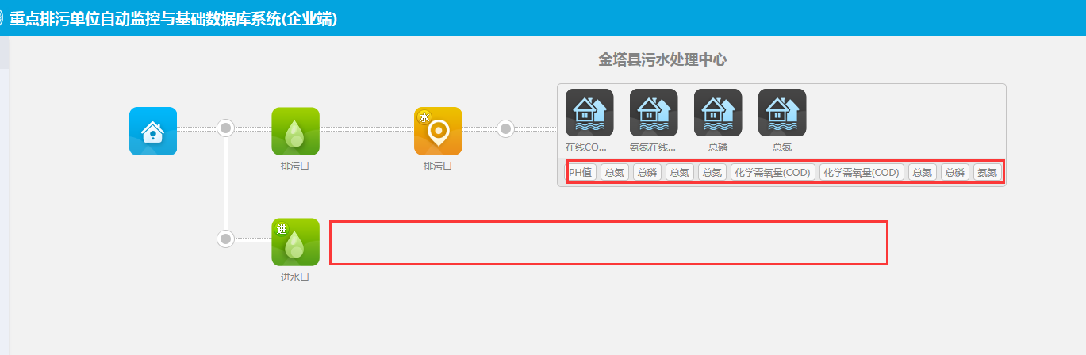

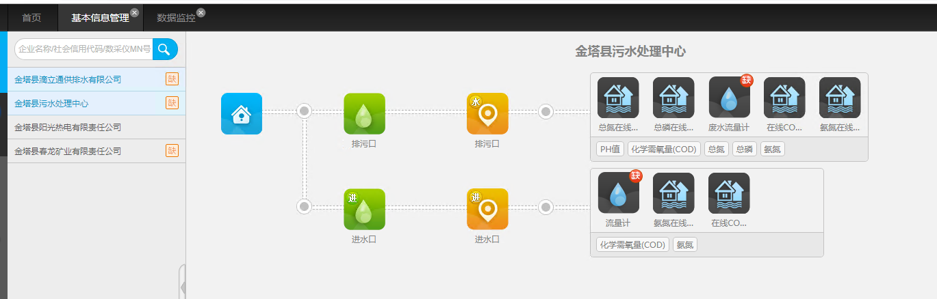

2. 嘉峪关经济技术开发区发展有限公司（非污水处理厂），620200000272，企业端监控点有垃圾数据，且关联的监测设备关联关系不正确，无“工业园区出口”此监控点，环保端正常且数据库无垃圾数据。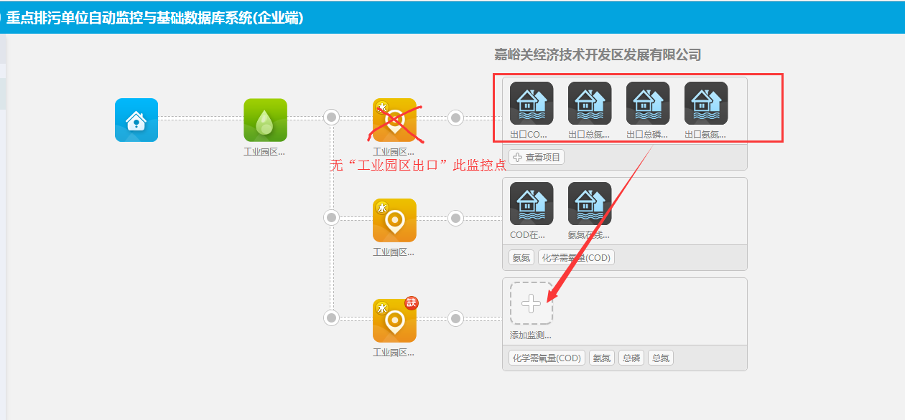

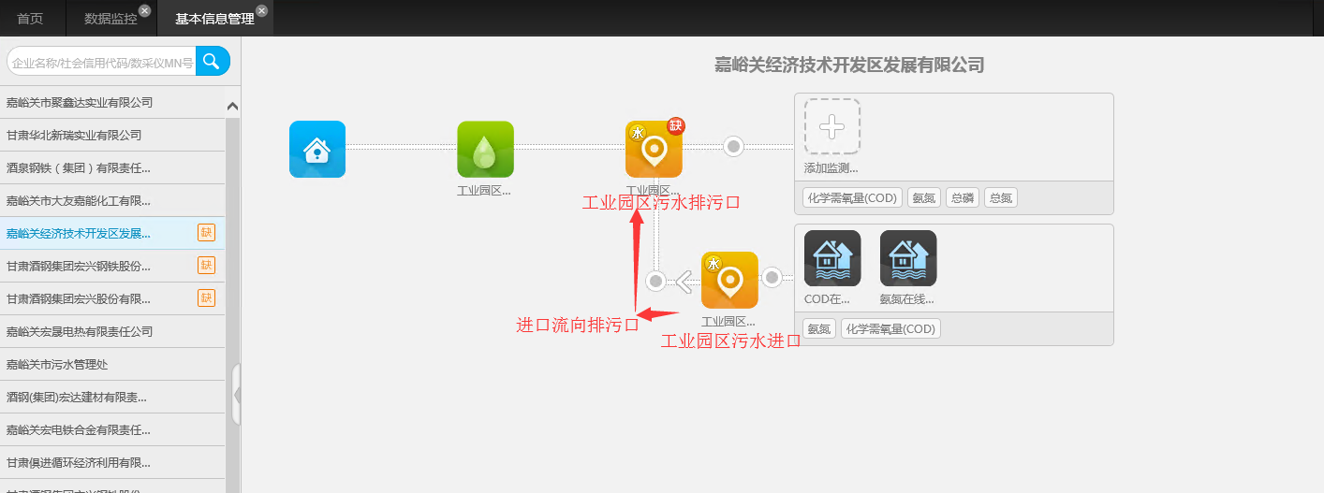

3. 甘肃祁连山药业股份有限公司，620900000077，企业端停运管理有两条停运记录，停运时间重叠，两条均无法修改。需要删除一条。

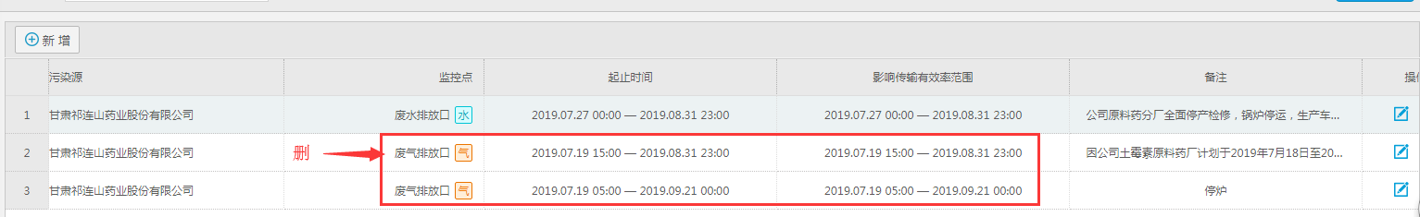

4. 金塔县滴立通供排水有限公司，620900000112，企业端无进口监控点，环保端正常。

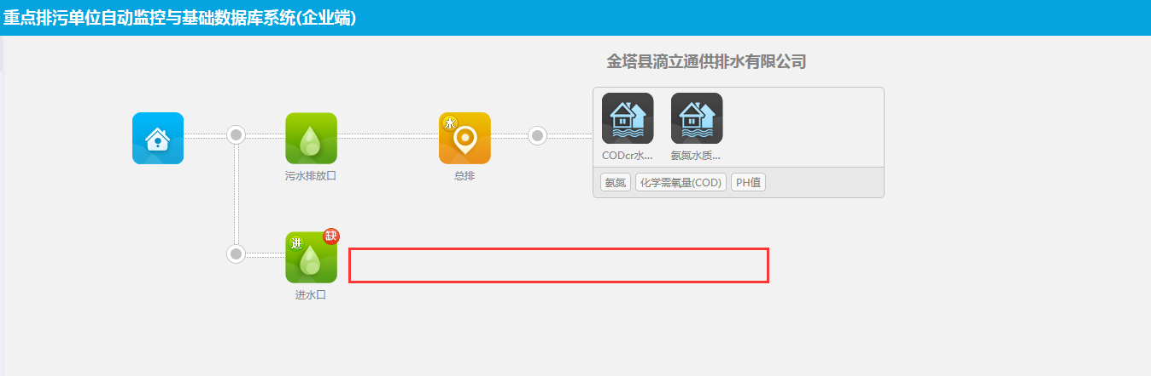

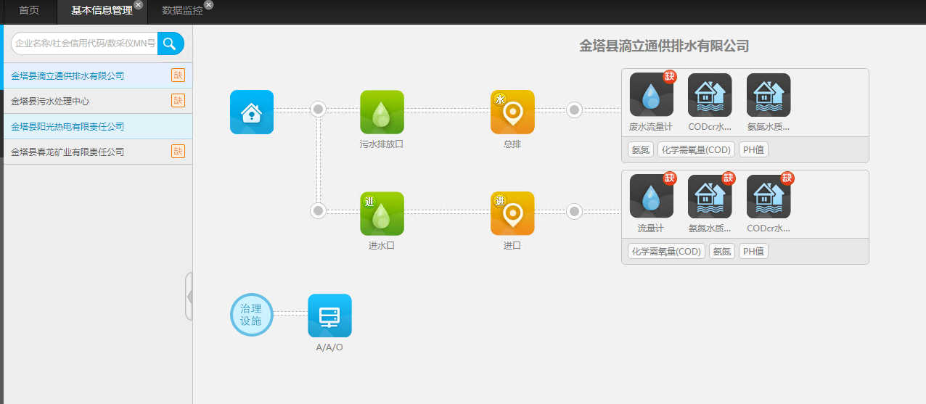

5. 玉门市老市区污水处理厂有限责任公司，620900000106，企业端无进口监控点，环保端正常。

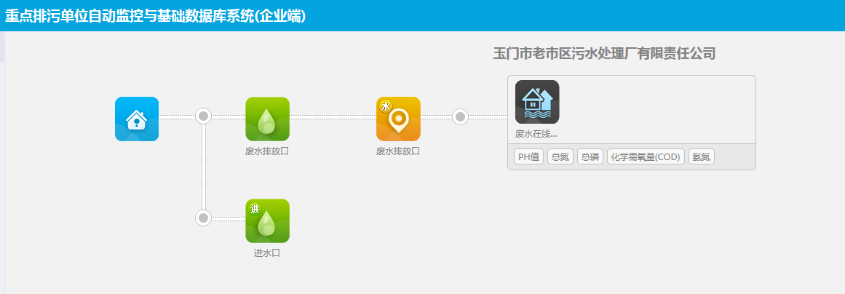

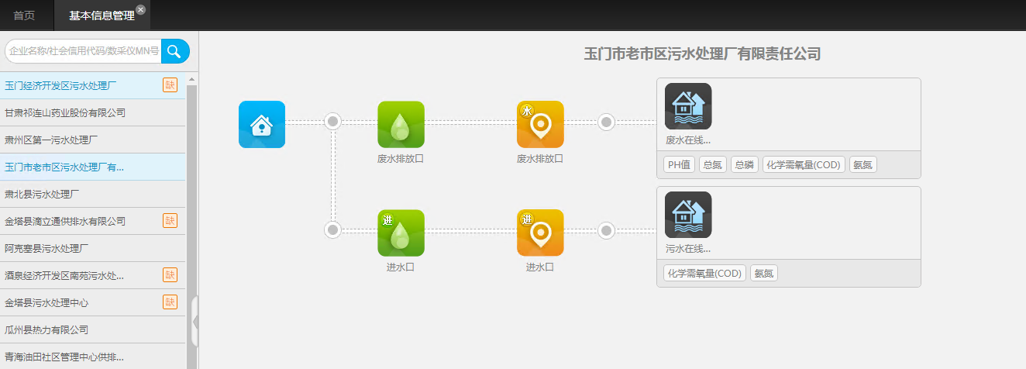

6.玉门经济开发区污水处理，620900000105，企业端无进口监控点，环保端正常。

